**MATEMATIKA, 2. RAZRED 2.2.2021**

**Geometrija in merjenje – merjenje: merimo dolžino**

1.NARIŠI KRAJŠI PAS.

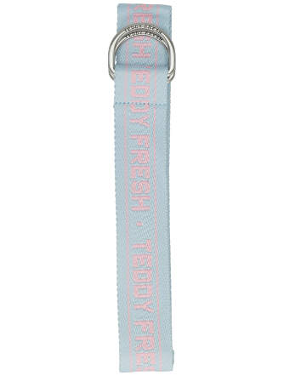

2.NARIŠI DALJŠI VLAK.

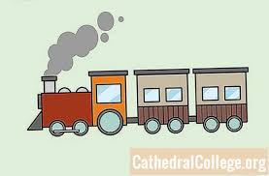

3.NARIŠI ENAKO DOLG SVINČNIK.

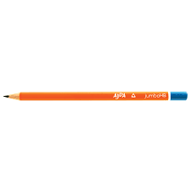

**4. VZAMI RADIRKO. OCENI, KOLIKO RADIRK MERI TVOJ ZVEZEK.**

**Z RADIRKO IZMERI ZVEZEK.**

**KOLIKO RADIRK MERI ZVEZEK?**

**ZVEZEK MERI _________ RADIRK.**

**5. VZAMI ŠČIPALKO ZA PERILO. OCENI, KOLIKO ŠČIPALK MERI MIZA.**

**S ŠČIPALKO IZMERI MIZO.**

**KOLIKO ŠČIPALK MERI MIZA?**

**MIZA MERI _________ ŠČIPALK.**